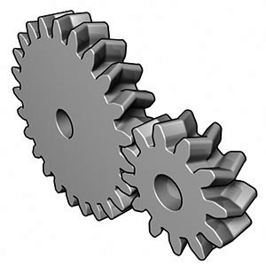
Réalisation sur projet
Présentation
Fonctionnement de l’objet technique
Les mouvements - Cours
111

I) Rotation et translation :

Soit un objet qui se déplace.

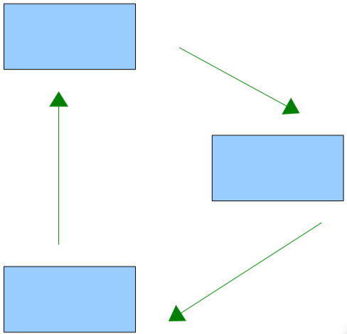
Cet objet se déplace en ligne droite. On dit qu'il est animé d'un mouvement de Translation.

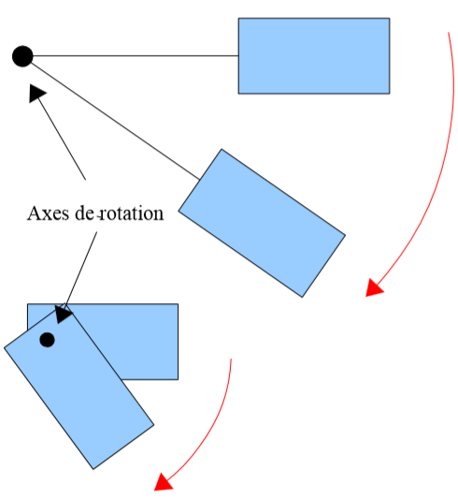
Cet objet tourne autour d'un axe. Il est animé d'un mouvement de rotation.

L'axe de rotation peut être situé à l'intérieur ou à l'extérieur de l'objet.
II) Transformation et transmission du mouvement :

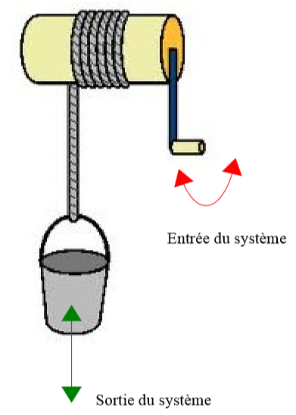

A l'entrée du système (ce qui provoque le mouvement), nous observons un mouvement de rotation.

A la sortie du système, nous observons un mouvement de translation.

Les mouvement observés sont différents à l'entrée et à la sortie du système. Ce dernier transforme le mouvement (transformation).

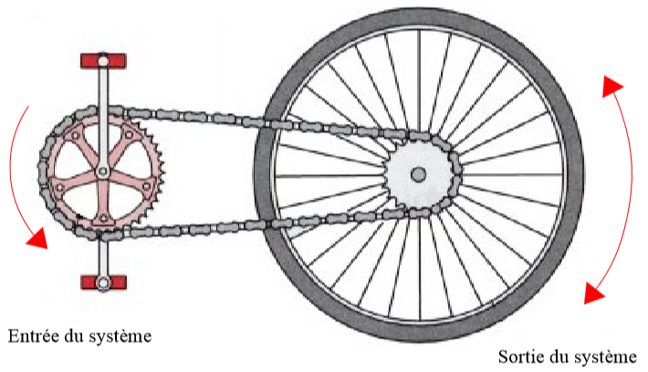
A l'entrée du système, comme à sa sortie, on observe un mouvement de rotation.

Les mouvements observés sont identiques. Ce système transmet le mouvement.

Nous aurions aussi parlé de transmission si les deux mouvements avaient été des translations.

